Secretaria Municipal de Educação
E.M.E.B. Professor Vitoldo Alexandre Czech
Diretora: Lucélia Aparecida Gabrielli
Assessora Pedagógica: Maria Claudete T. Gervásio
Assessora Administrativa: Rosane Eva Bucco
Professor (a): Eliane Borges
Série/ano 2º - Data 12/07/2021
Aluno (a)..................................................................

ATIVIDADES DA SEMANA DO DIA 12/07/ A 16/07
1 – LEIA O POEMA COM ATENÇÃO E COPIE NO CADERNO DE ATIVIDADES:
2 - DESENHEA CAIXA DA VOVÓ E TODOS OS OBJETOS QUE TEM NELA:
3 – TREINE AS SÍLABAS:
XA-
XE-
XI-
XO-
XU-
4 - LEIA AS FAMÍLIAS SILÁBICAS :
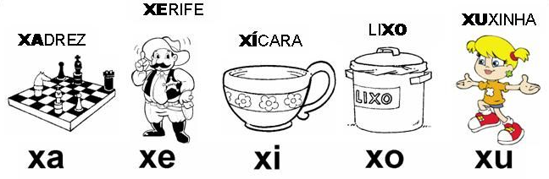

TREINE A FAMÍLIA SILÁBICA MINÚSCULA:
xa-
xe-
xi-
xo-
xu-
5 –PINTE AS FIGURAS QUE COMEÇAM COM A LETRA X E EM SEGUIDA ESCREVA O NOME DELAS:
6 – COLOQUE AS PALAVRAS EM ORDEM E ESCREVA-AS:
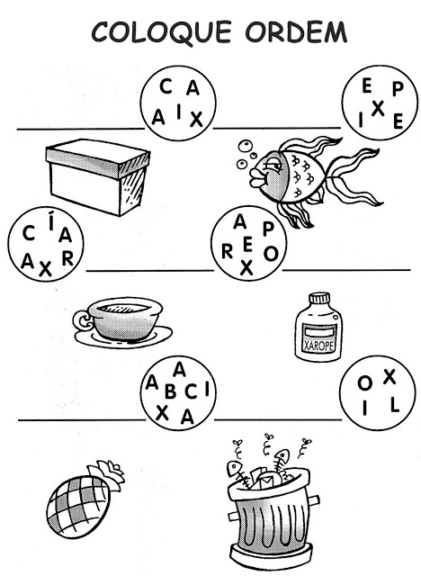
7 - FORME FRASES COM AS FIGURAS:
8 - FORME PALAVRAS COM AS SÍLABAS QUE ESTÃO DENTRO DA XÍCARA E ESCREVA-AS:
9 – SUBSTITUA AS FIGURAS POR PALAVRAS REESCREVA AS FRASES:

10 – COMPLETE A TABELA COM OS NÚMEROS QUE ESTÃO FALTANDO:
11 – ESCREVA O ANTECESSOR E O SUCESSOR:
12 – CONTE E REGISTRE OS NÚMEROS DE 2 EM 2:
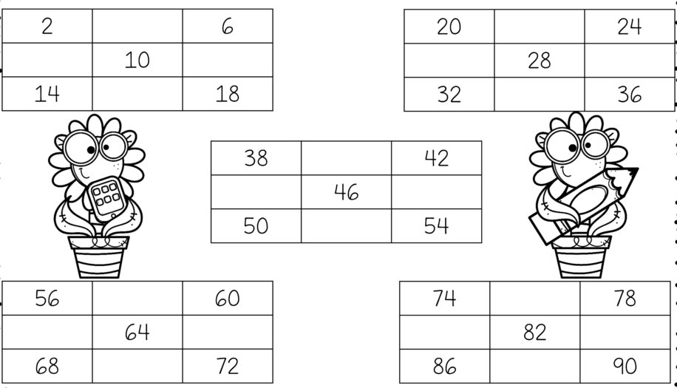
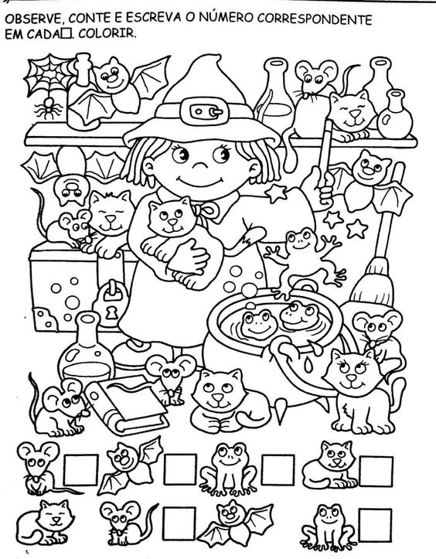
13 – OBSERVE A IMAGEM COM ATENÇÃO, CONTE E REGISTRE O NÚMERO CORRESPONDENTE A CADA QUADRADINHO:

14 – VAMOS RESOLVER AS ADIÇÕES E AS SUBTRAÇÕES:
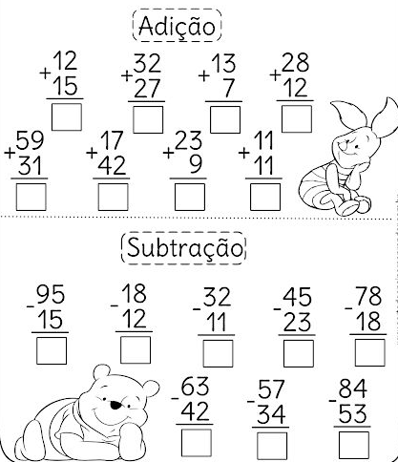
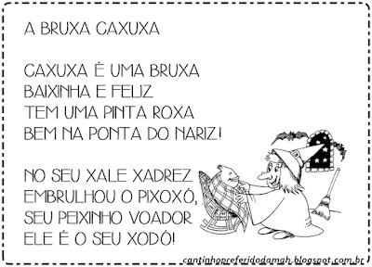
ATIVIDADE EXTRA: LEIA O POEMA: “A BRUXA CAXUXA”

1. QUAL O NOME DA BRUXA? __________________________________________
2. QUAL É A COR DA PINTA QUE A BRUXA TEM NO NARIZ? __________________
3. QUEM É PIXOXÓ? __________________________________________________
4. COM O QUÊ A BRUXA EMBRULHOU O PIXOXÓ? _________________________
________________________________________________________________
5. CAXUXA É UMA BRUXA:
A)ALEGRE E ATRAPALHADA ( ) B) BAIXINHA E FELIZ ( )
C) MALVADA ( ) D) ENGRAÇADA ( )
BOA ATIVIDADES A TODOS E FIQUEM BEM!!!

